**Eleições da** **Assembleia Legislativa da Região Autónoma da Madeira**

**24 de setembro de 2023**

Folheto em linguagem e formato acessível   
(parceria com o INR, I.P. e as Associações representativas   
das várias áreas da deficiência)

*(no centro desta página: imagem em preto e branco de uma mão com um voto dobrado em quatro a colocá-lo na urna)*

Imagem em preto e branco duma mão com um voto dobrado em quatro 
a colocá-lo na urna

Conheça os seus direitos.  
Saiba como pode exercer o seu direito de voto.

Não fique em casa à espera que outros decidam por si!

**Porque é importante votar?**

As pessoas com deficiência têm direito a votar   
como qualquer outro cidadão.   
Lembre-se disso!

As próximas eleições da Assembleia Legislativa   
da Região Autónoma da Madeira vão ser em 24 de setembro   
de 2023.   
Estas eleições são importantes   
para todos os que vivem na Região Autónoma da Madeira.

Vamos eleger as pessoas que nos vão representar   
na Assembleia Legislativa da Região Autónoma da Madeira.

Estas pessoas são os/as deputados/as regionais.

Saiba porque é que estas eleições são importantes.  
Não deixe que escolham por si!

**Sabia que:**

* Nas duas semanas antes do dia da eleição   
  pode saber o local onde vai votar.   
  Tem 3 formas de conhecer esta informação:
  + Na internet em http://www.recenseamento.mai.gov.pt
  + Enviando um SMS (gratuito) para 3838   
    com a mensagem   
    “RE (espaço)   
    número de CC/BI (espaço)   
    data de nascimento=(aaaammdd)”.   
    Exemplo: “RE 7424071 19820803”;
  + Na junta de freguesia do sítio onde mora.
* Pode votar entre as 8 horas e as 19 horas   
  do dia da eleição.
* Para votar apresente o Cartão de Cidadão/Bilhete de Identidade   
  ou outro documento oficial com fotografia recente   
  (por exemplo o Passaporte ou a Carta de Condução).
* Pode votar mesmo que não tenha esses documentos.  
  Basta que as pessoas da mesa de voto   
  ou 2 eleitores/as identificados o/a reconheçam.
* Se não conseguir desenhar sem ajuda a cruz no boletim de voto ou dobrá-lo,   
  pode escolher alguém para ir consigo.   
  A mesa não pode escolher essa pessoa!
* Se não acreditarem que tem uma deficiência física, podem pedir-lhe que apresente um atestado médico.
* Este atestado tem de ser feito pela autoridade de saúde da área do município em que vive. O atestado tem de dizer que precisa de ajuda para votar.   
  No dia da votação,   
  alguns centros de saúde vão estar abertos para fazerem estes atestados.
* Se quiser saber se o local onde vai votar é acessível,  
  fale com a sua junta de freguesia ou a câmara municipal.

**Há transportes organizados   
para os locais de voto no dia da eleição?**

Em algumas situações pode haver transportes públicos especiais.   
Estes transportes servem para levar as pessoas para os locais onde vão poder votar.

Estas situações são:

* Grandes distâncias entre o sítio onde vive e o local de voto;
* Não existirem meios de transporte;
* Dificuldades da pessoa para ir sozinha até ao local de voto.

**No boletim de voto vai encontrar informação sobre:**

* Os nomes, as siglas e os símbolos   
  das candidaturas que concorrem a esta eleição.

Na linha de cada candidatura há um quadrado em branco.  
Faça uma cruz no quadrado   
que estiver à frente da candidatura em que quer votar.

Pode votar antes do dia das eleições (antecipadamente) se:

* Estiver doente num hospital;
* Estiver preso;
* Estiver a estudar no continente ou nos Açores;
* Estiver ao serviço se for militar, agente de força ou serviço de segurança interna, trabalhador marítimo ou aeronáutico, trabalhador ferroviário e rodoviário de longo curso;
* Estiver deslocado no estrangeiro por ser representante de seleção nacional desportiva.

Pode também votar antes da eleição se estiver fora do país por ser:

* militar, agente integrado em operação de manutenção de paz, de cooperação técnico-militar ou equiparada;
* médico, enfermeiro ou integrado em missão humanitária;
* investigador ou bolseiro;
* estudante ao abrigo de programa de intercâmbio;
* membro de delegação oficial do Estado ou da Região Autónoma.

Se estiver no estrangeiro e quiser votar antes:

* Vá ao Consulado de Portugal do local onde está  
   entre 12 e 14 de setembro.

Peça ajuda a alguém se precisar de votar antes do dia da eleição.

Se não conseguir ir até à mesa de voto  
apresente uma reclamação junto dos membros da mesa de voto.   
Se achar que está a ser discriminado/a no exercício do seu direito de voto,   
apresente uma reclamação junto dos membros da mesa de voto.  
Também deve informar a Comissão Nacional de Eleições.

Pode consultar os resultados das eleições no Diário da República   
e no sítio Internet da Comissão Nacional de Eleições.

*(à direita desta página: imagem a preto e branco de um cidadão a votar)*

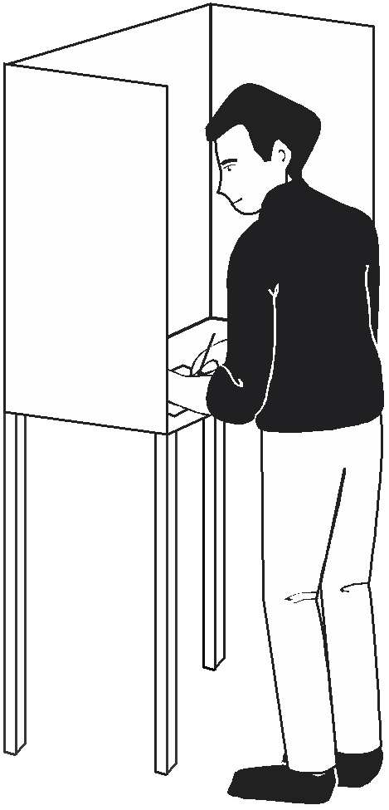

**Contactos úteis**

**Comissão Nacional de Eleições (CNE)**

Na véspera e no dia da eleição   
pode contactar a CNE para pedir esclarecimentos.   
Também pode apresentar reclamações pelo telefone   
ou por correio eletrónico.  
Use estes contactos:

* Linha Verde: 800 203 064
* Correio Eletrónico: cne@cne.pt
* Telefone: 213 923 800

Horário:

* Nos dias úteis,   
  o horário de atendimento é das 09h00 às 19h00;
* No dia da eleição,   
  o horário de atendimento é das 07h00 às 21h00.

**Contactos úteis**

**Secretaria-Geral do Ministério da Administração Interna (SGMAI)**

Na véspera e no dia da eleição   
pode contactar a Secretaria-Geral do Ministério da Administração Interna (SGMAI) para pedir esclarecimentos   
ou apresentar reclamações.

Use estes contactos:

* Linha de apoio ao Eleitor: 808 206 206
* Correio eletrónico: adm.eleitoral@sg.mai.gov.pt
* Portal da SGMAI: www.sgmai.gov.pt
* Telefone: 213 947 000

Horário:

* Na véspera,   
  entre as 09h00 e as 18h00;
* No dia da eleição,   
  a partir das 07h00;
* Nos dias úteis,   
  a linha de apoio ao Eleitor funciona das 09h00 às 17h30.

Para mais informações, contacte:

**Comissão Nacional de Eleições**

[cne@cne.pt](mailto:cne@cne.pt)

[www.cne.pt](http://www.cne.pt)

Telefone: 213 923 800

Fax: 213 953 543

**INR, I.P.**

Instituto Nacional para a Reabilitação I.P.

inr@inr.mtsss.pt

[www.inr.pt](http://www.inr.pt)

Telefone: 217 929 500

**SGMAI**

Administração Eleitoral – Secretaria-Geral do Ministério da Administração Interna

adm.eleitoral@sg.mai.gov.pt

www.sg.mai.gov.pt

Telefone: 213 947 100

**ACAPO**

Associação dos Cegos e Amblíopes de Portugal

dn@acapo.pt

[www.acapo.pt](http://www.acapo.pt)

Telefone: 213 244 500

Fax: 213 244 501

**FENACERCI**

Federação Nacional de Cooperativas de Solidariedade Social

fenacerci@fenacerci.pt

[www.fenacerci.pt](http://www.fenacerci.pt)

Telefone: 217 112 580

Fax: 217 112 581

**FPAS**

Federação Portuguesa das Associações de Surdos

[fpas@fpasurdos.pt](mailto:fpas@fpasurdos.pt)

[www.fpasurdos.pt](http://www.fpasurdos.pt)

Telefones: 214 998 308 / 09

Fax: 214 998 310

**HUMANITAS**

Federação Portuguesa para a Deficiência Mental

humanitas@humanitas.org.pt

www.humanitas.org.pt

Telefone: 218 453 510

Fax: 218 453 518

**APD**

Associação Portuguesa de Deficientes

info-sede@apd.org.pt

www.apd.org.pt

Telefones: 213 889 883 / 84

**FAPPC**

Federação das Associações Portuguesas de Paralisia Cerebral

www.fappc.pt

secretariado@fappc.pt

Telefone: 217 525 016

Telemóvel: 967 214 823